Đăng nhập với username là sys, password 123456, tư cách đăng nhập là SYSDBA, SID là orcl

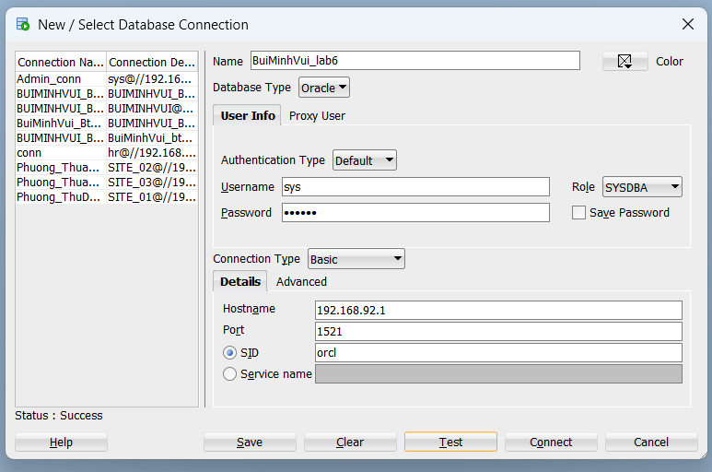

Câu 1:

CREATE TABLE NganHang (
MaNH NUMBER PRIMARY KEY,
TenNH VARCHAR2(100)
);

CREATE TABLE ChiNhanh (
MaCN VARCHAR2(10) PRIMARY KEY,
MaNH NUMBER,
ThanhPhoCN VARCHAR2(50),
TaiSan NUMBER,
CONSTRAINT FK_CN_NH FOREIGN KEY (MaNH) REFERENCES NganHang(MaNH)
);

CREATE TABLE KhachHang (
MaKH VARCHAR2(15) PRIMARY KEY,
TenKH VARCHAR2(100),
DiaChi VARCHAR2(200)
);

CREATE TABLE TaiKhoanVay (
MaKH VARCHAR2(15),
MaCN VARCHAR2(10),
SOTKV VARCHAR2(20) PRIMARY KEY,
SoTienVay NUMBER,
CONSTRAINT FK_V_KH FOREIGN KEY (MaKH) REFERENCES KhachHang(MaKH),
CONSTRAINT FK_V_CN FOREIGN KEY (MaCN) REFERENCES ChiNhanh(MaCN)
);

CREATE TABLE TaiKhoanGoi (
MaKH VARCHAR2(15),
MaCN VARCHAR2(10),
SOTKG VARCHAR2(20) PRIMARY KEY,
SoTienGoi NUMBER,
CONSTRAINT FK_G_KH FOREIGN KEY (MaKH) REFERENCES KhachHang(MaKH),
CONSTRAINT FK_G_CN FOREIGN KEY (MaCN) REFERENCES ChiNhanh(MaCN)
);

Đầu tiên tạo bảng NganHang sau đó tạo bảng ChiNhanh để kết nối khóa ngoại với bảng Ngân hàng qua mã ngân hàng.

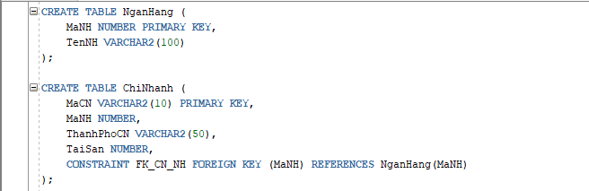

Sau đó tạo bảng KhachHang trước rồi tạo bảng TaiKhoanVay kết nối khóa ngoại với Bảng KhachHang qua MaKH, kết nối khóa ngoại với bảng ChiNhanh qua MaCN. Tạo bảng TaiKhoanGoi kết nối khóa ngoại với Bảng KhachHang qua MaKH, kết nối khóa ngoại với bảng ChiNhanh qua MaCN.

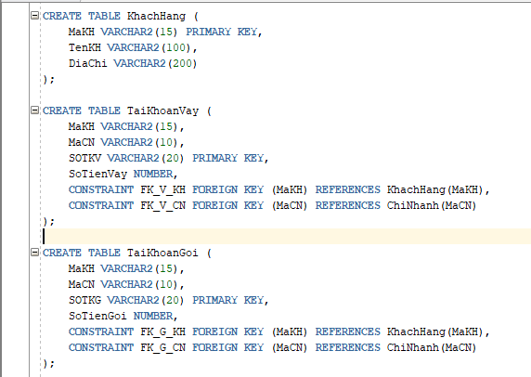
Câu 2:
Thêm dữ liệu

INSERT INTO NganHang VALUES (1, 'Ngan Hang Cong Thuong');
INSERT INTO NganHang VALUES (2, 'Ngan Hang Ngoai Thuong');
INSERT INTO NganHang VALUES (3, 'Ngan Hang Nong Nghiep');
INSERT INTO NganHang VALUES (4, 'Ngan Hang A Chau');
INSERT INTO NganHang VALUES (5, 'Ngan Hang Thuong Tin');

INSERT INTO ChiNhanh VALUES ('CN01', 1, 'Da Lat', 2000000000);
INSERT INTO ChiNhanh VALUES ('CN02', 2, 'Nha Trang', 2700000000);
INSERT INTO ChiNhanh VALUES ('CN03', 3, 'Thanh Hoa', 4500000000);
INSERT INTO ChiNhanh VALUES ('CN04', 4, 'TP HCM', 6000000000);
INSERT INTO ChiNhanh VALUES ('CN05', 5, 'Da Nang', 7000000000);
INSERT INTO ChiNhanh VALUES ('CN11', 1, 'TP HCM', 5000000000);
INSERT INTO ChiNhanh VALUES ('CN12', 2, 'Hue', 1400000000);
INSERT INTO ChiNhanh VALUES ('CN13', 3, 'Da Nang', 3600000000);
INSERT INTO ChiNhanh VALUES ('CN14', 4, 'Ha Noi', 5700000000);
INSERT INTO ChiNhanh VALUES ('CN21', 1, 'Ha Noi', 3500000000);
INSERT INTO ChiNhanh VALUES ('CN22', 2, 'Ha Noi', 4500000000);
INSERT INTO ChiNhanh VALUES ('CN23', 3, 'Da Lat', 2400000000);
INSERT INTO ChiNhanh VALUES ('CN31', 1, 'Da Nang', 4000000000);
INSERT INTO ChiNhanh VALUES ('CN32', 2, 'TP HCM', 5600000000);
INSERT INTO ChiNhanh VALUES ('CN33', 3, 'Can Tho', 5400000000);
INSERT INTO ChiNhanh VALUES ('CN43', 3, 'Nam Dinh', 3600000000);

INSERT INTO KhachHang VALUES ('111222333', 'Ho Thi Thanh Thao', '456 Le Duan, Ha Noi');
INSERT INTO KhachHang VALUES ('112233445', 'Tran Van Tien', '12 Dien Bien Phu, Q1, TP HCM');
INSERT INTO KhachHang VALUES ('123123123', 'Phan Thi Quynh Nhu', '54 Hai Ba Trung, Ha Noi');
INSERT INTO KhachHang VALUES ('123412341', 'Nguyen Van Thao', '34 Tran Phu, TP Nha Trang');
INSERT INTO KhachHang VALUES ('123456789', 'Nguyen Thi Hoa', '1/4 Hoang Van Thu, Da Lat');
INSERT INTO KhachHang VALUES ('221133445', 'Nguyen Thi Kim Mai', '4 Tran Binh Trong, Da Lat');
INSERT INTO KhachHang VALUES ('222111333', 'Do Tien Dong', '123 Tran Phu, Nam Dinh');
INSERT INTO KhachHang VALUES ('331122445', 'Bui Thi Dong', '345 Tran Hung Dao, Thanh Hoa');
INSERT INTO KhachHang VALUES ('333111222', 'Tran Dinh Hung', '783 Ly Thuong Kiet, Can Tho');
INSERT INTO KhachHang VALUES ('441122335', 'Nguyen dinh Cuong', 'P12 Thanh Xuan Nam, Q Thanh Xuan');
INSERT INTO KhachHang VALUES ('456456456', 'Tran Nam Son', '5 Le Duan, TP Da Nang');
INSERT INTO KhachHang VALUES ('551122334', 'Ho Thanh Son', '1A Ho Tung Mau, Da Lat');
INSERT INTO KhachHang VALUES ('987654321', 'Tran Thi Khanh Van', '209 Tran Hung Dao, Q5, TP HCM');

INSERT INTO TaiKhoanGoi (MaKH, MaCN, SOTKG, SoTienGoi) VALUES ('123123123', 'CN01', '00001A', 10000000);
INSERT INTO TaiKhoanGoi (MaKH, MaCN, SOTKG, SoTienGoi) VALUES ('123456789', 'CN01', '00001C', 127000000);
INSERT INTO TaiKhoanGoi (MaKH, MaCN, SOTKG, SoTienGoi) VALUES ('221133445', 'CN02', '00002A', 12500000);
INSERT INTO TaiKhoanGoi (MaKH, MaCN, SOTKG, SoTienGoi) VALUES ('456456456', 'CN03', '00003H', 123000000);
INSERT INTO TaiKhoanGoi (MaKH, MaCN, SOTKG, SoTienGoi) VALUES ('222111333', 'CN05', '00005A', 1200000);
INSERT INTO TaiKhoanGoi (MaKH, MaCN, SOTKG, SoTienGoi) VALUES ('987654321', 'CN05', '00005D', 345000000);
INSERT INTO TaiKhoanGoi (MaKH, MaCN, SOTKG, SoTienGoi) VALUES ('123412341', 'CN05', '00005N', 45000000);
INSERT INTO TaiKhoanGoi (MaKH, MaCN, SOTKG, SoTienGoi) VALUES ('331122445', 'CN13', '00003A', 27000000);
INSERT INTO TaiKhoanGoi (MaKH, MaCN, SOTKG, SoTienGoi) VALUES ('551122334', 'CN14', '00004D', 560000000);
INSERT INTO TaiKhoanGoi (MaKH, MaCN, SOTKG, SoTienGoi) VALUES ('123456789', 'CN14', '00004P', 35400000);
INSERT INTO TaiKhoanGoi (MaKH, MaCN, SOTKG, SoTienGoi) VALUES ('123412341', 'CN21', '00001B', 67000000);
INSERT INTO TaiKhoanGoi (MaKH, MaCN, SOTKG, SoTienGoi) VALUES ('222111333', 'CN22', '00002G', 56000000);
INSERT INTO TaiKhoanGoi (MaKH, MaCN, SOTKG, SoTienGoi) VALUES ('987654321', 'CN23', '00004F', 4500000);
INSERT INTO TaiKhoanGoi (MaKH, MaCN, SOTKG, SoTienGoi) VALUES ('333111222', 'CN33', '00003D', 47000000);

INSERT INTO TaiKhoanVay (MaKH, MaCN, SOTKV, SoTienVay) VALUES ('111222333', 'CN01', '10001A', 10000000);
INSERT INTO TaiKhoanVay (MaKH, MaCN, SOTKV, SoTienVay) VALUES ('333111222', 'CN02', '10002A', 6000000);
INSERT INTO TaiKhoanVay (MaKH, MaCN, SOTKV, SoTienVay) VALUES ('551122334', 'CN04', '10004A', 20000000);
INSERT INTO TaiKhoanVay (MaKH, MaCN, SOTKV, SoTienVay) VALUES ('221133445', 'CN05', '10005G', 15000000);
INSERT INTO TaiKhoanVay (MaKH, MaCN, SOTKV, SoTienVay) VALUES ('987654321', 'CN11', '10001D', 45000000);
INSERT INTO TaiKhoanVay (MaKH, MaCN, SOTKV, SoTienVay) VALUES ('112233445', 'CN12', '10002D', 12000000);
INSERT INTO TaiKhoanVay (MaKH, MaCN, SOTKV, SoTienVay) VALUES ('441122335', 'CN13', '10003F', 5500000);
INSERT INTO TaiKhoanVay (MaKH, MaCN, SOTKV, SoTienVay) VALUES ('123123123', 'CN14', '10005A', 12500000);

Đầu tiên thêm dữ liệu bảng NganHang trước theo thứ tự MaNH, TenNH
Sau đó thêm dữ liệu bảng ChiNhanh theo thứ tự MaCN, MaNH, ThanhPhoCN, TaiSan

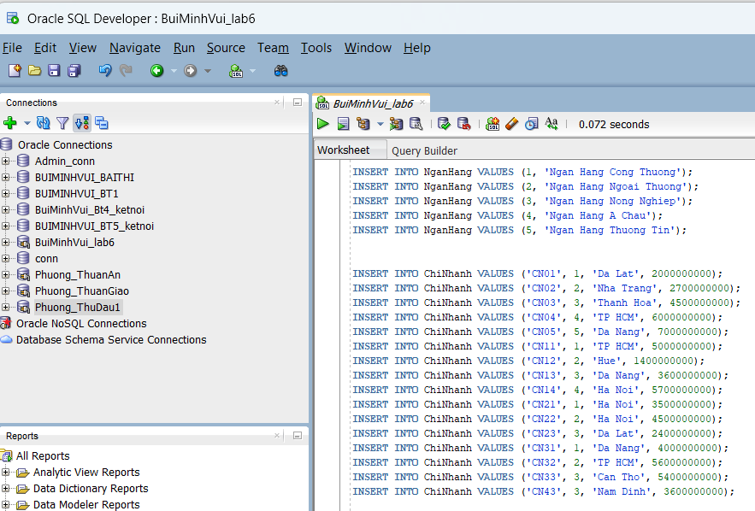

Thêm dữ liệu bảng KhachHang theo thứ tự MaKH, TenKH, DiaChi

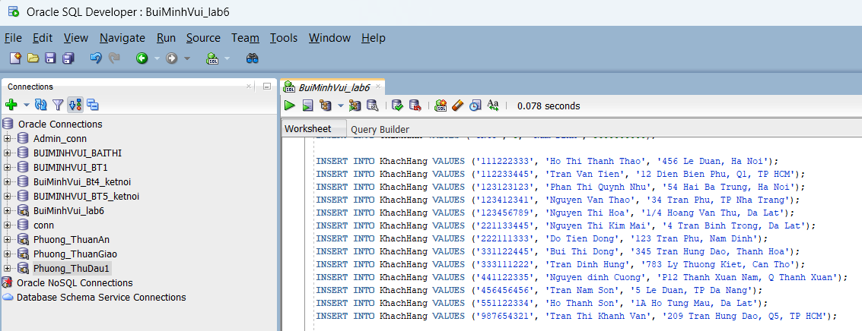

Thêm dữ liệu bảng TaiKhoanVay theo thứ tự MaKH, MaCN, SOTKV, SoTienVay

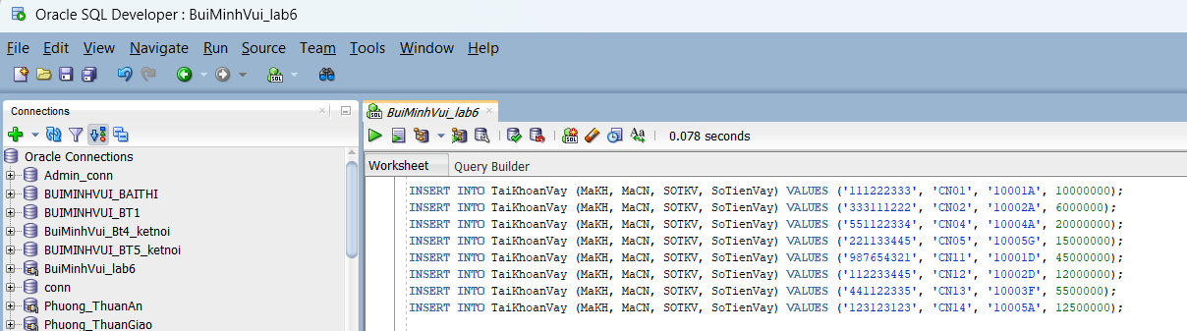
Thêm dữ liệu bảng TaiKhoanGoi theo thứ tự MaKH, MaCN, SOTKG, SoTienGoi

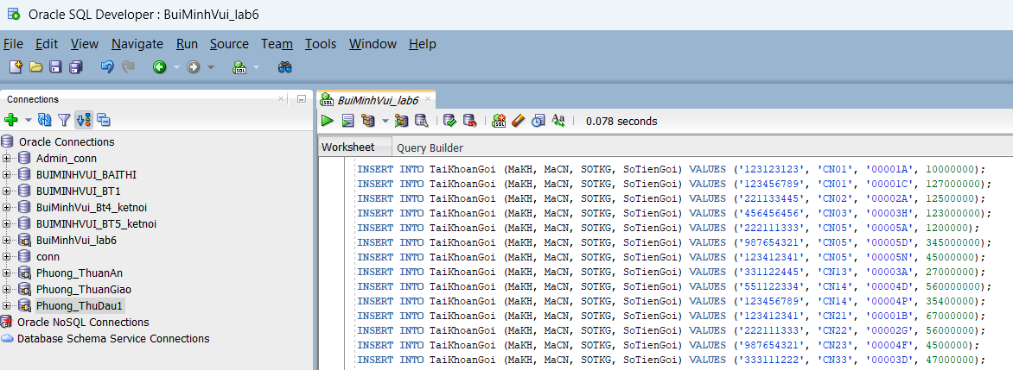

Câu 3:

SELECT DISTINCT TenNH
FROM NganHang n JOIN ChiNhanh c ON n.MaNH = c.MaNH
WHERE ThanhPhoCN = 'Da Lat';

SELECT DISTINCT ThanhPhoCN
FROM ChiNhanh c JOIN NganHang n ON c.MaNH = n.MaNH
WHERE TenNH = 'Ngan Hang Cong Thuong';

SELECT c.* FROM ChiNhanh c JOIN NganHang n ON c.MaNH = n.MaNH
WHERE TenNH = 'Ngan Hang Cong Thuong' AND ThanhPhoCN = 'TP HCM';

SELECT n.TenNH, c.* FROM NganHang n LEFT JOIN ChiNhanh c ON n.MaNH = c.MaNH;

SELECT * FROM KhachHang WHERE DiaChi LIKE '%Ha Noi%';

SELECT * FROM KhachHang WHERE TenKH LIKE '%Son';

SELECT * FROM KhachHang WHERE DiaChi LIKE '%Tran Hung Dao%';

SELECT * FROM KhachHang WHERE TenKH LIKE '%Thao';

SELECT * FROM KhachHang
WHERE MaKH LIKE '11%' AND DiaChi LIKE '%TP HCM%';

SELECT n.TenNH, c.ThanhPhoCN, c.TaiSan
FROM NganHang n JOIN ChiNhanh c ON n.MaNH = c.MaNH
ORDER BY c.TaiSan ASC, c.ThanhPhoCN ASC;

SELECT * FROM NganHang n JOIN ChiNhanh c ON n.MaNH = c.MaNH
WHERE TaiSan > 3000000000 AND TaiSan < 5000000000;

SELECT MaNH, AVG(TaiSan) as TaiSanTrungBinh
FROM ChiNhanh GROUP BY MaNH;

SELECT DISTINCT k.* FROM KhachHang k
JOIN TaiKhoanVay v ON k.MaKH = v.MaKH
JOIN ChiNhanh c ON v.MaCN = c.MaCN
JOIN NganHang n ON c.MaNH = n.MaNH
WHERE n.TenNH = 'Ngan Hang Cong Thuong' AND k.TenKH LIKE '%Thao';

SELECT n.TenNH, SUM(c.TaiSan) as TongTaiSan
FROM NganHang n JOIN ChiNhanh c ON n.MaNH = c.MaNH
GROUP BY n.TenNH;

SELECT MaCN, TaiSan
FROM ChiNhanh
WHERE TaiSan = (SELECT MAX(TaiSan) FROM ChiNhanh);

SELECT DISTINCT k.* FROM KhachHang k
JOIN TaiKhoanGoi g ON k.MaKH = g.MaKH
JOIN ChiNhanh c ON g.MaCN = c.MaCN
JOIN NganHang n ON c.MaNH = n.MaNH
WHERE n.TenNH = 'Ngan Hang A Chau';

SELECT v.SOTKV
FROM TaiKhoanVay v
JOIN ChiNhanh c ON v.MaCN = c.MaCN
JOIN NganHang n ON c.MaNH = n.MaNH
WHERE n.TenNH = 'Ngan Hang Ngoai Thuong' AND v.SoTienVay > 1200000;

SELECT MaCN, SUM(SoTienGoi) as TongTienGoi
FROM TaiKhoanGoi GROUP BY MaCN;

SELECT k.TenKH, g.SOTKG, g.SoTienGoi, v.SOTKV, v.SoTienVay
FROM KhachHang k
LEFT JOIN TaiKhoanGoi g ON k.MaKH = g.MaKH
LEFT JOIN TaiKhoanVay v ON k.MaKH = v.MaKH
WHERE k.TenKH LIKE '%Son';

SELECT k.MaKH, k.TenKH, SUM(v.SoTienVay) as TongVay
FROM KhachHang k JOIN TaiKhoanVay v ON k.MaKH = v.MaKH
GROUP BY k.MaKH, k.TenKH
HAVING SUM(v.SoTienVay) > 30000000;

- Tìm tên tất cả các ngân hàng có chi nhánh ngân hàng ở thanh phố “Da Lat”.

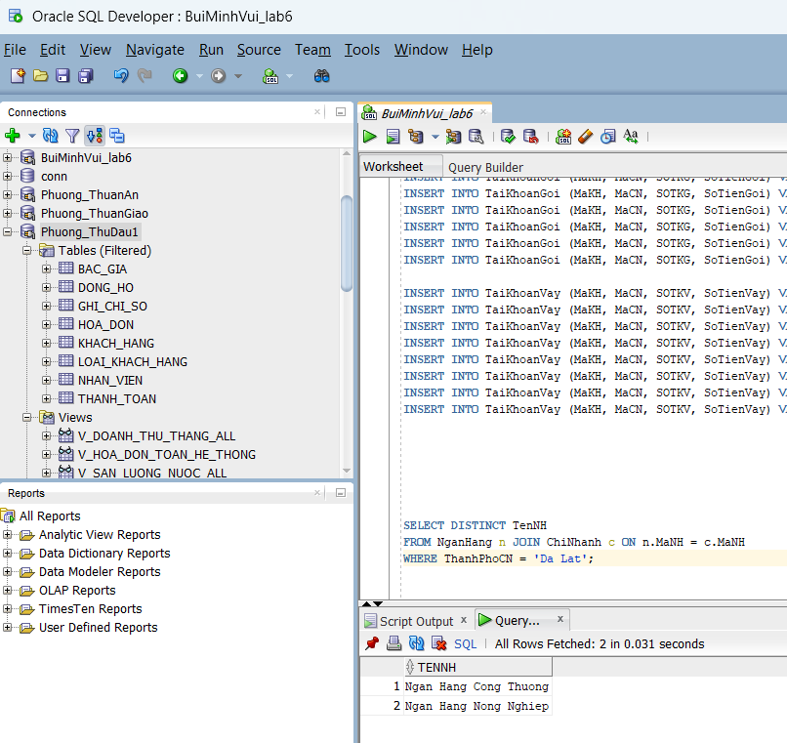

- Tìm tất cả những thành phố mà có chi nhánh của ngân hàng công thương.

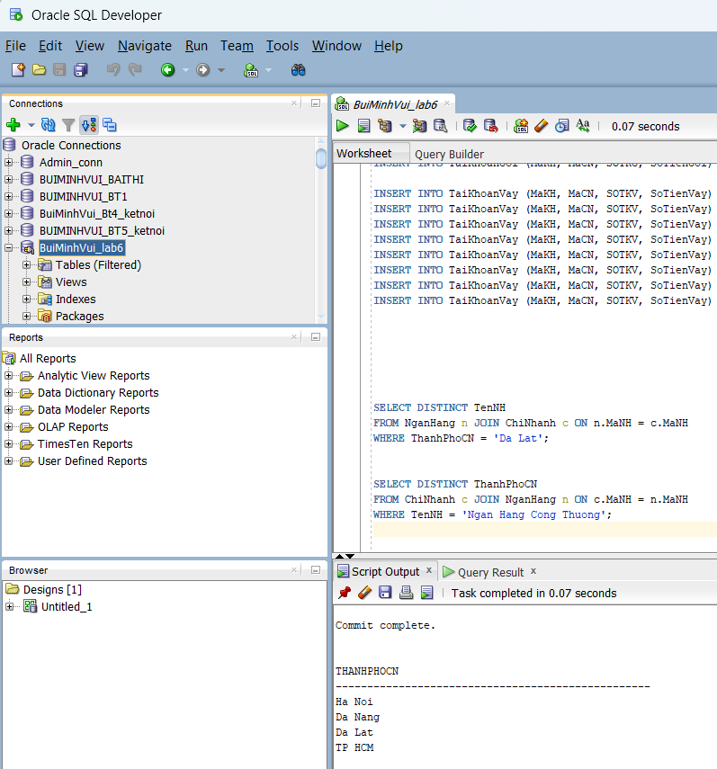

- Tìm thông tin về tất cả các chi nhánh của ngân hàng công thương có địa điểm ở TP HCM.
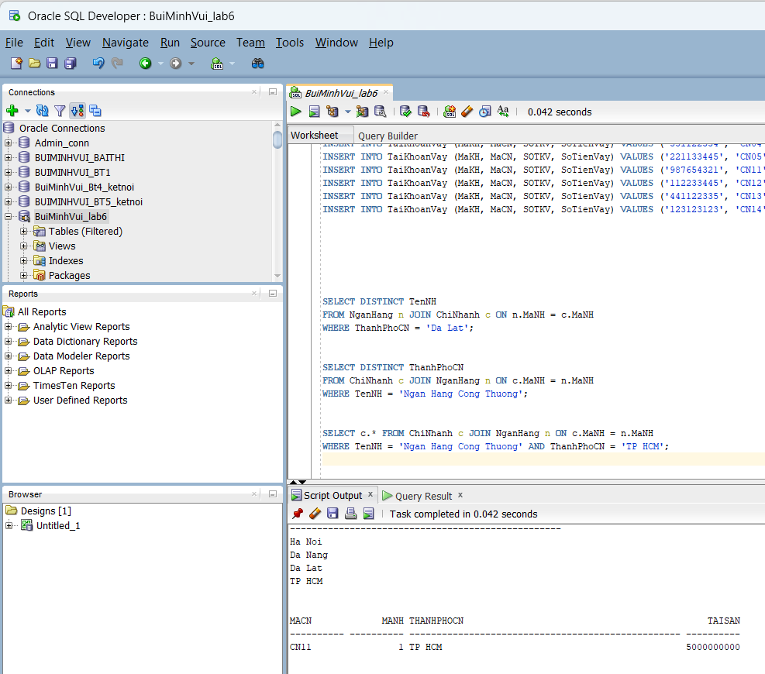

- Xuất thông tin từng ngân hàng và chi nhánh của nó.

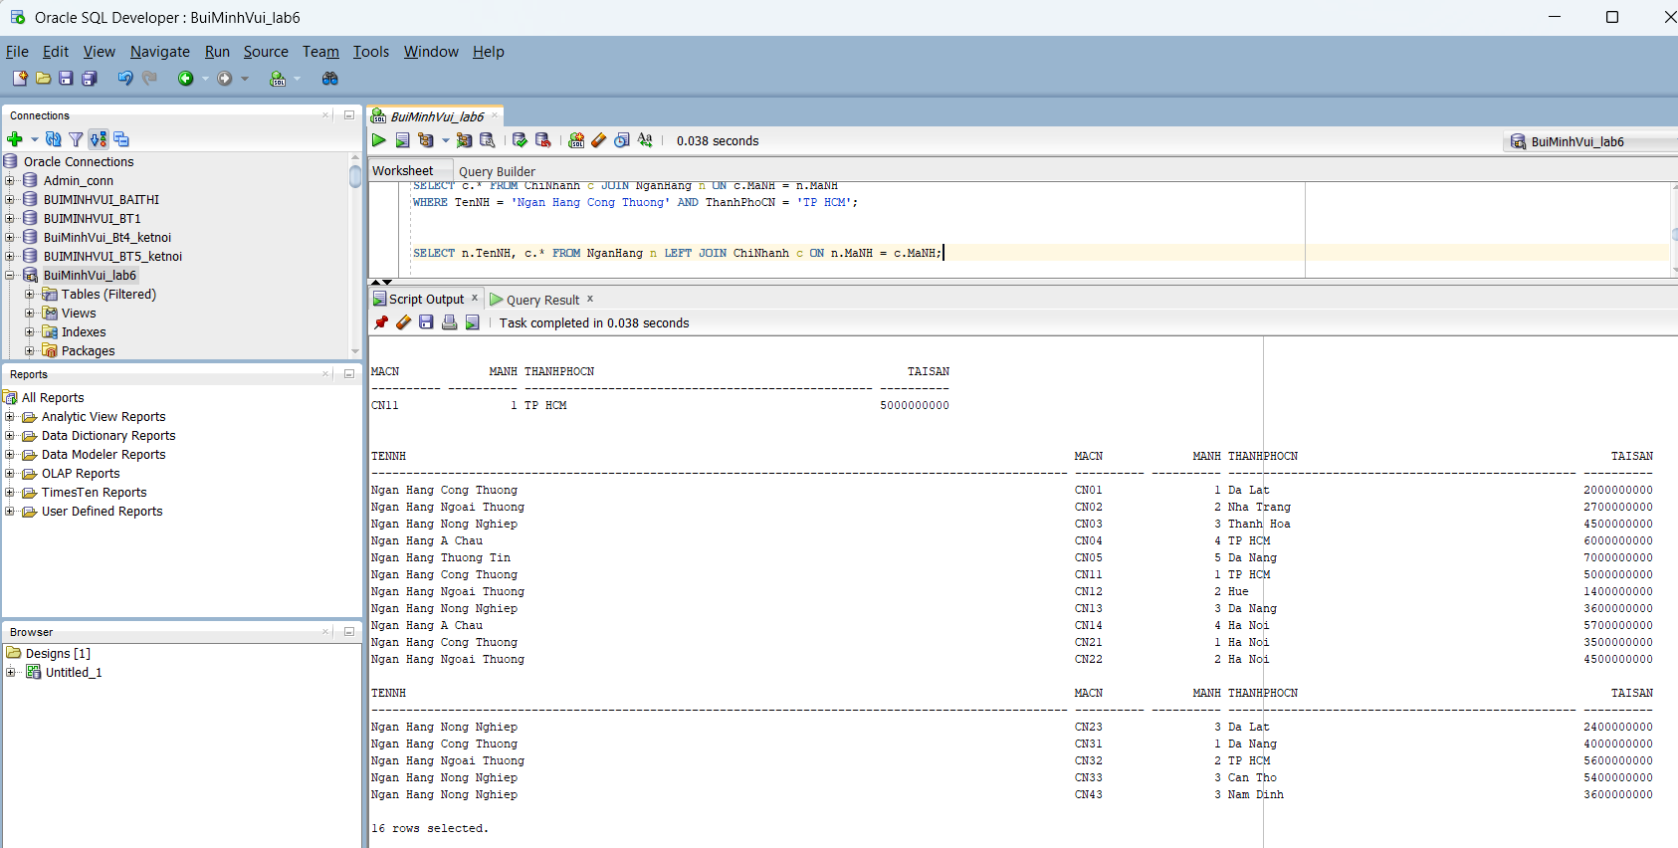

- Tìm khách hàng mà địa chỉ của họ ở 'Ha Noi'.

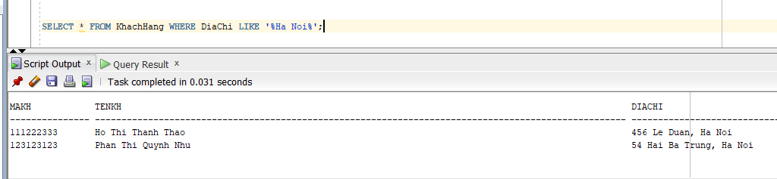

- Tìm các khách hàng có tên Son.

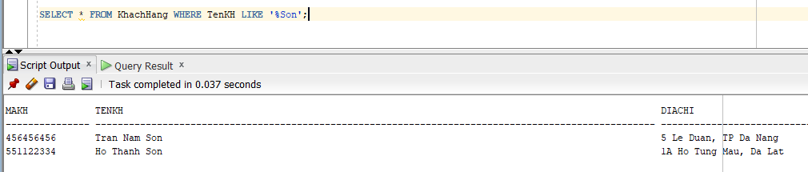

- Tìm các khách hàng mà địa chỉ của họ ở đường "Tran Hung Dao".

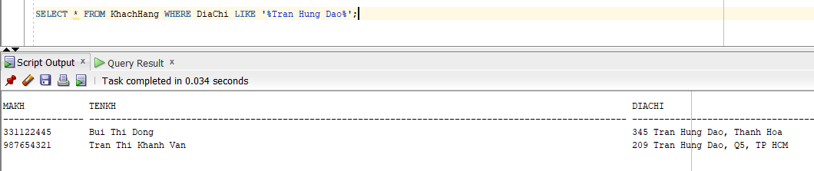

- Tìm các khách hàng có tên "Thao".

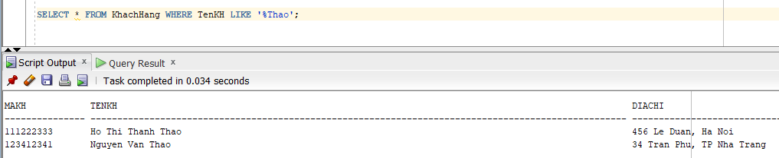

- Tìm khách hàng có mã số bắt đầu là '11' và ở TP HCM.

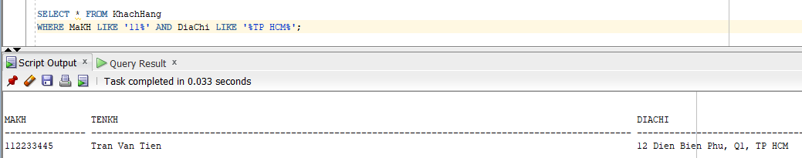

10. Xuất thông tin về tên ngân hàng, thành phố chi nhánh và tài sản theo thứ tự tăng
của tài sản của chi nhánh, nếu tài sản trùng nhau thì sắp tăng theo thành phố chi nhánh.

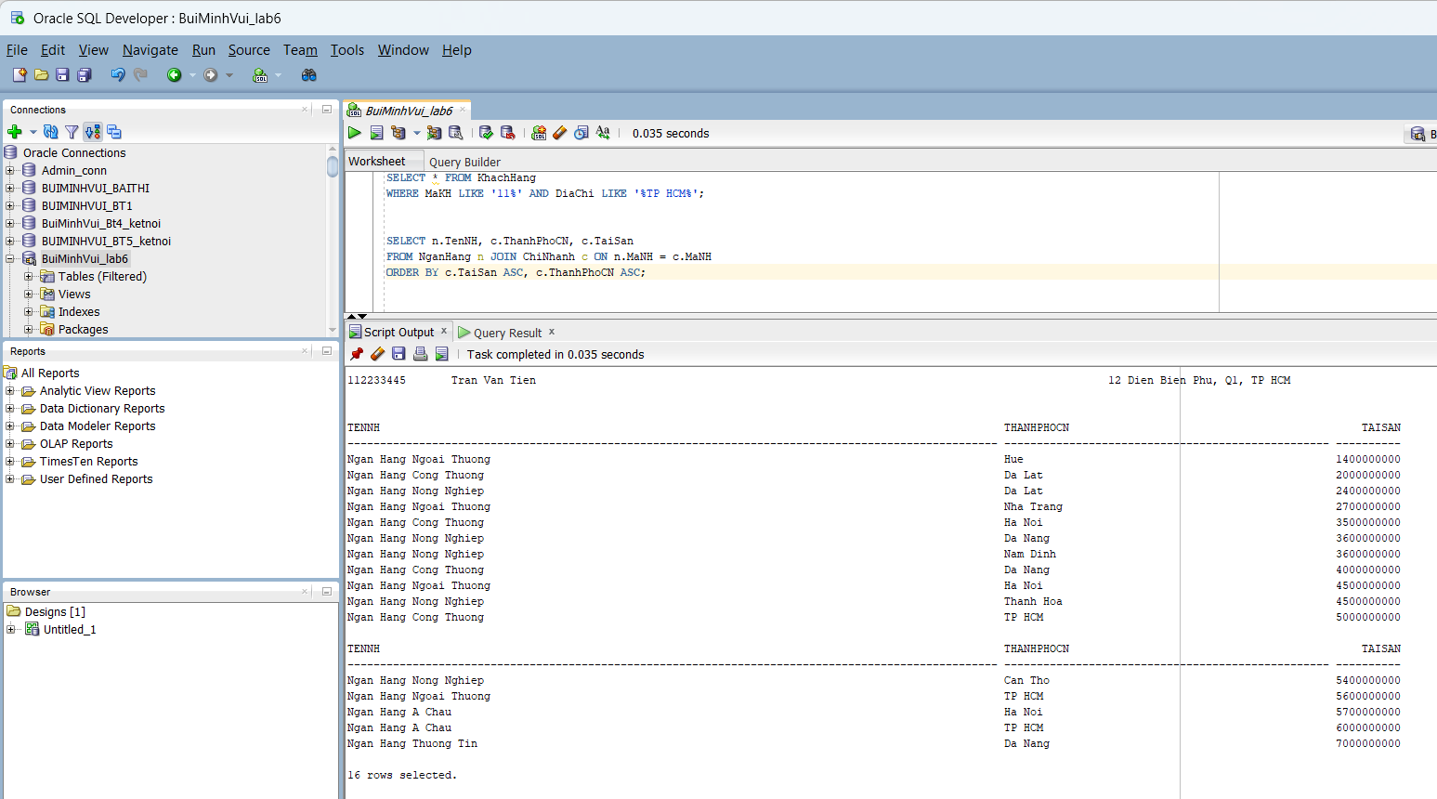

11. Tìm thông tin tất cả những thông tin về ngân hàng và chi nhánh ngân hàng mà tài
sản 3000000000 < tài sản < 5000000000.

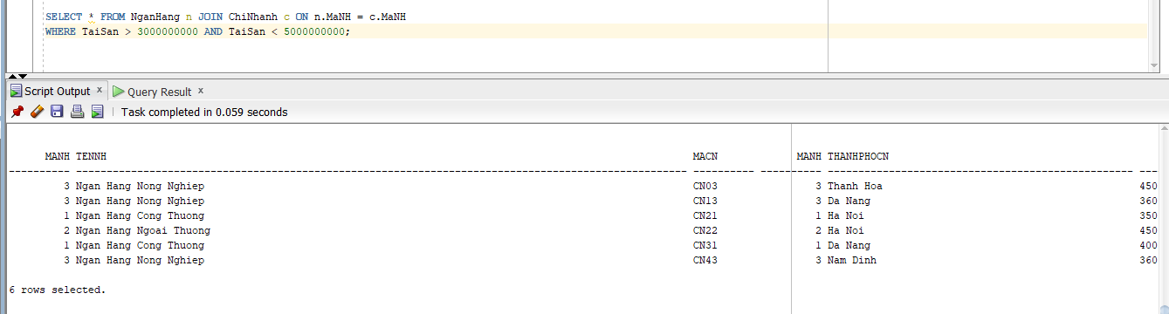

- Cho biết tài sản trung bình chi nhánh của từng ngân hàng.

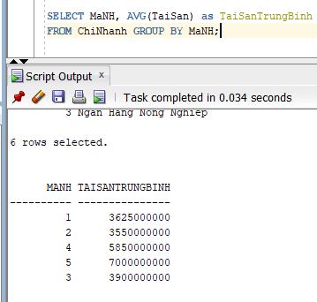

13. Tìm thông tin của khách hàng có tài khoản vay tại ngân hàng công thương và có
tên là 'Thao'.

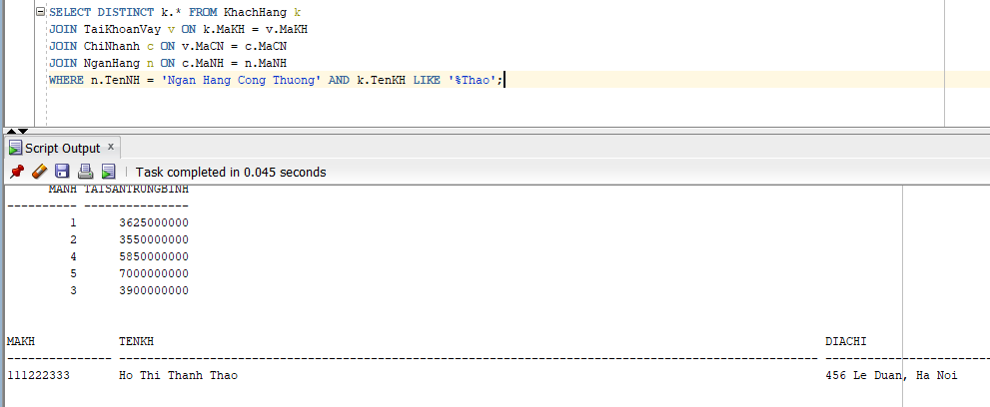

14.Xuất thông tin về tên ngân hàng và tổng tài sản của các ngân hàng.

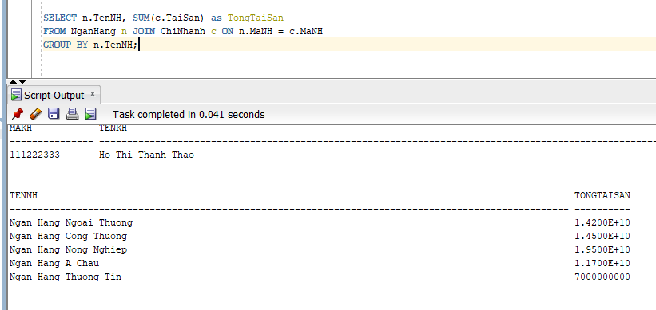

- Tìm MaCN và TaiSan của chi nhánh có tài sản lớn nhất.

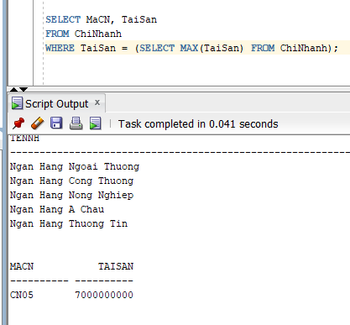

16. Liệt kê tất cả những những khách hành có tài khoản gởi tại chi nhánh ngân hàng
“A Chau”.

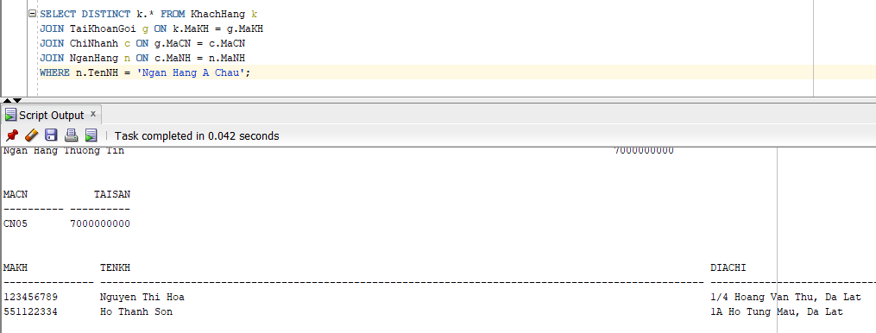

17. Tìm tất cả các số tài khoản vay thực hiện tại chi nhánh của ngân hàng ngoại
thương mà số tiền vay > 1200000.

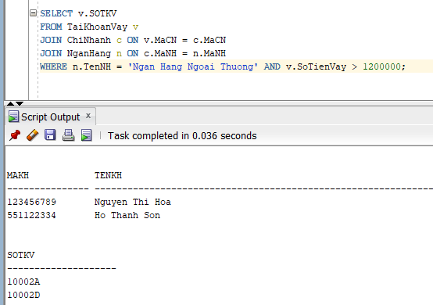

- Tính tổng số tiền mà mỗi chi nhánh ngân hàng đang được khách hàng gởi.

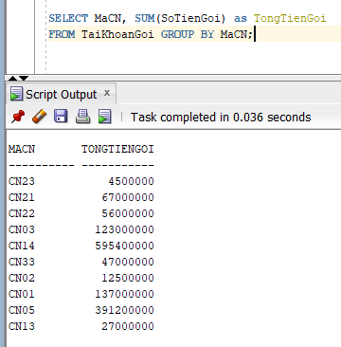
19. Xuất thông tin về tài khoản vay và tài khoản gởi hiện có của tất cả các khách hàng
có tên là 'Son'.

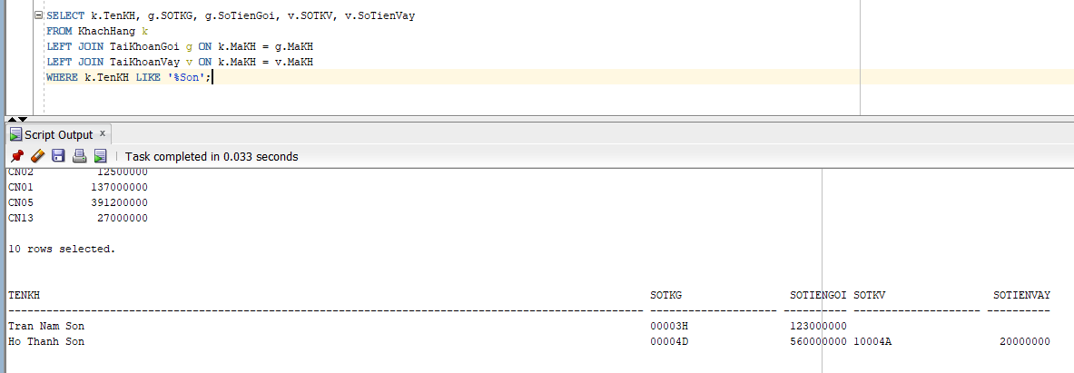

20.Tìm thông tin về khách hàng có tổng số tiền vay tại tất cả các ngân hàng > 30000000.

